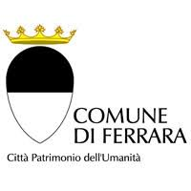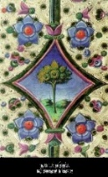

Il Garden Club Ferrara ricorda Maria Teresa Giovannini Mayr “Arte Naturalistica a Marfisa : Luca Massenzio Palermo e Maria Teresa Giovannini Mayr” 3 febbraio-4 marzo 2018
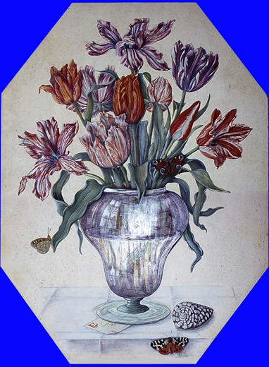
Luca Massenzio Palermo -Omaggio a Giovanna Garzoni,1995 Tulipani olandesi in un vaso di vetro fumèe Tempera ed acquerello con gomma arabica su pergamena

sabato 3 febbraio 2018 –ore 16,00- Palazzina di Marfisa d'Este (corso Giovecca 170)
INAUGURAZIONE DELLA MOSTRA

pieghevole Pagina 2
sabato 3 febbraio 2018 –ore 16,00- Palazzina di Marfisa d'Este
“Arte Naturalistica a Marfisa : Luca Massenzio Palermo e Maria Teresa
Giovannini Mayr”

Gianna Borghesani Anna Maria Visser, Luca Massenzio Palermo, Paola Roncarati
Ingresso gratuito

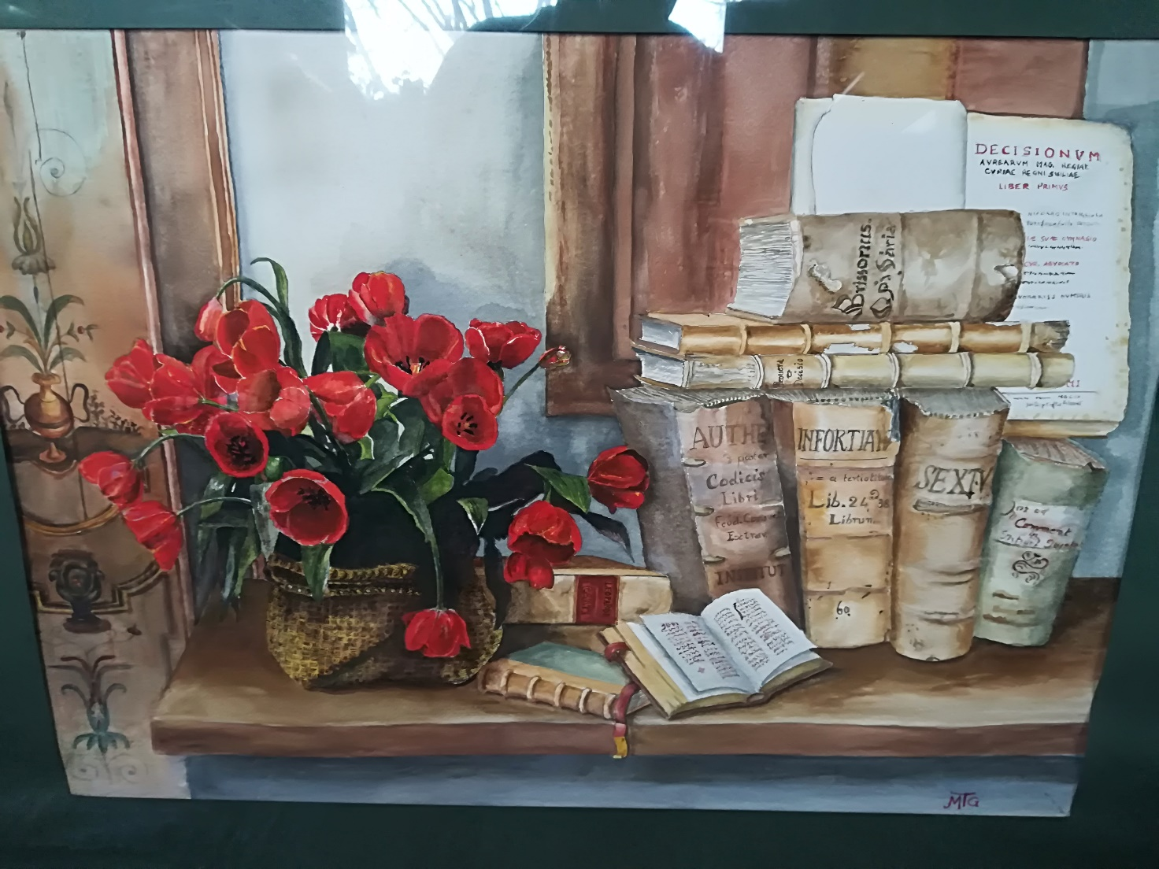
Maria Teresa Giovannini Mayr- Senza titolo-Olio su tela

La mostra rimarrà aperta da sabato 3 febbraio2018 a domenica 4 marzo 2018

Pagina 3 pieghevole Il Garden Club di Ferrara, in collaborazione con i Musei Civici di Arte Antica e con il Patrocinio del Comune di Ferrara, ricorda, a tre anni dalla sua prematura scomparsa, la Vice Presidente Maria Teresa Giovannini Mayr con una mostra di nature morte e fiori, organizzata nel magico scenario di Marfisa, particolarmente evocativo, con il “putto”, la “fontana”, le “rose” (curate dal Garden Club). Sono esposte una decina di acquerelli botanici di Luca Massenzio Palermo e una ventina di oli, “Fiori” e “Nature Morte” di Maria Teresa.
L’evento si riallaccia volutamente alla ormai lontana (1992) e, forse, un po’ negletta mostra, dal titolo Fiori e giardini estensi a Ferrara, organizzata anch’essa a Marfisa, che espose gli acquerelli botanici - splendidi artisticamente e rigorosi scientificamente - di Luca Massenzio Palermo, pittore botanico romano. Fondamentali, unitamente al sostegno delle Istituzioni, risultarono la intelligente tenacia della Presidente Marisa Pansini e il forte impegno della Direttrice dei musei civici di arte antica, Anna Maria Visser, coordinatrice del bel catalogo.
Fu la passione di Maria Teresa per l’arte botanica e per quella di Luca Massenzio Palermo, un vero “innamoramento” era solita dire, che portò all’incontro, nel 1992, del pittore romano con il Garden Club di Ferrara e con la Palazzina di Marfisa. Una storia importante e lontana, che intreccia passione, arte, natura, fiori e che il Garden Club Ferrara, con questa iniziativa, intende riportare in vita.
Il catalogo di quella mostra, curato graficamente e ricco di apprezzabili contributi, testimonia una felice collaborazione tra il Garden Club Ferrara ed i Musei Civici di Arte Antica.

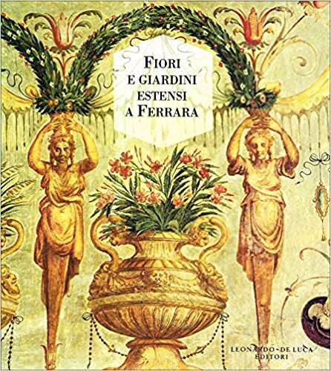
Copertina del catalogo della Mostra, Fiori e giardini estensi a Ferrara, 1992 Curatrice Anna Maria Visser
ANNA MARIA VISSER … sfogliando il catalogo della mostra del 1992 “Fiori e giardini estensi a Ferrara”
Che bella mostra è stata e che bel volume, utilissimo anche oggi. Ricordo bene come sia stata Maria Teresa a proporre l'esposizione delle opere di Luca Palermo, facendomelo conoscere e cercando di favorire una valorizzazione della sua opera, inserita in un contesto culturale più ampio e articolato. Sono opere moderne ed antiche nello stesso tempo, per la cultura di storia botanica che sottendono e per l'esecuzione secondo le tecniche della tradizione rinascimentale. La palazzina di Marfisa era la sede più adatta, con le sue decorazioni pittoriche e con il residuo del giardino antico, ultima testimonianza della stagione magnifica dei giardini estensi. Rapidamente l'idea della mostra ha preso corpo con un respiro ampio e il contributo di apprezzati studiosi che hanno scritto nel catalogo: Gianni Venturi, Giovanni Leoni, Filippo Piccoli, io stessa, Alessandra Chiappini, Giordana Mariani Canova, Federica Toniolo e naturalmente Luca Massenzio Palermo. Importanti prestiti di codici miniati illustrati, di opere a stampa di varie epoche documentarono l'evoluzione della scienza botanica e della sua illustrazione. Grande valenza didattica ebbe la ricostruzione dei giardini estensi sulla mappa cinquecentesca della città, per rendere evidente quale patrimonio è poi in gran parte andato perduto. La mia introduzione al catalogo, quale direttrice dei Musei Civici di Arte Antica, e lo scritto di Marisa Pansini, Presidente del Garden Club, dicono di uno dei principali motivi dell'esposizione delle opere di Luca Palermo: i fiori nei giardini, è noto, e le virtù terapeutiche dei fiori e delle piante rimandano alla nascente scienza farmacologica della scuola medica ferrarese di Leoniceno, Manardo, Musa Brasavola, Paracelso, oltre che alla pratica degli erbari figurati e di quelli essiccati, come il famoso Erbario Estense, ed ai significati simbolici dei fiori e della loro raffigurazione in numerosissime opere dipinte e miniature del rinascimento ferrarese. Quasi una vertigine.

Pagina 4 pieghevole

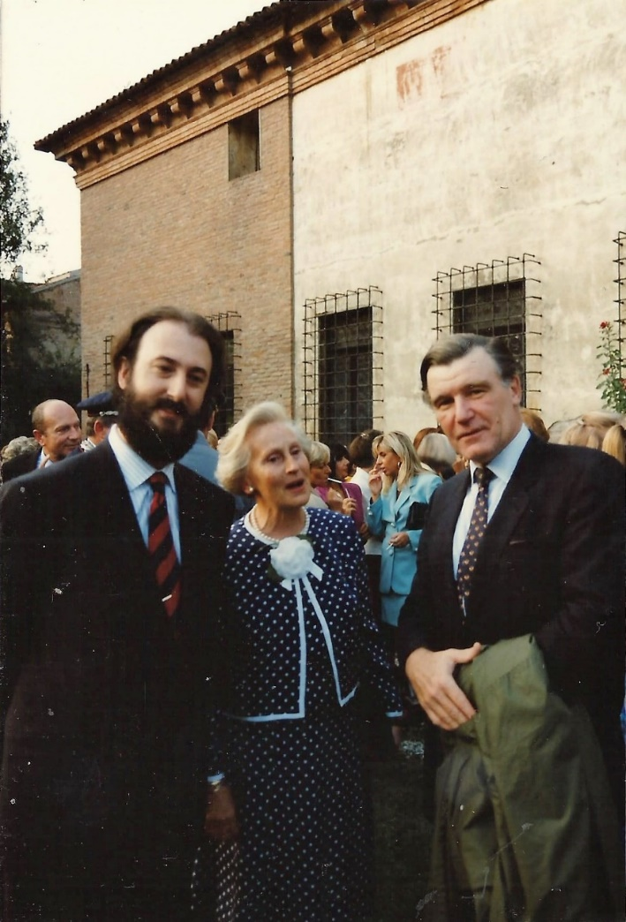
1992- Un momento della Mostra a Marfisa- Luca Massenzio Palermo con Marisa Pansini, Presidente del Garden Club e Peter Mitchell, notissimo gallerista di Londra. Foto di Luca Massenzio Palermo

Pag 4 pieghevole LUCA MASSENZIO PALERMO …. L’idea, partita proprio da Maria Teresa, fu suscitata da un articolo comparso sul settimanale “Il Venerdì di Repubblica” Sono venuto a sapere della scomparsa prematura di Maria Teresa per caso cercando del Garden Club di Ferrara su Internet e vedendo se la Signora Mayr fosse su Facebook, come molti di noi.
Per me è stato veramente un fulmine a ciel sereno e mi sono adoprato per avere ulteriori notizie sul triste evento. La prof. Borghesani, contattata per posta elettronica mi ha raccontato la vicenda che mi ha molto rattristato in quanto i rapporti tra me e Maria Teresa sono sempre stati all’ insegna della migliore delle amicizie ed auspici.
Ho un vivido ricordo di una lettera , che mi venne recapitata a cura della giornalista Rossella Sleiter de “La Repubblica”, quotidiano nazionale, da parte del Garden ,firmata proprio da Maria Teresa Mayr, consigliera, in cui venivo invitato ad esporre una serie di mie opere ispirate ai giardini del rinascimento e loro flora. L’idea, partita proprio da Maria Teresa, fu suscitata da un articolo comparso sul settimanale “Il Venerdì di Repubblica”, relativo ai miei corsi di insegnamento per la cosiddetta “ Illustrazione Botanica”. Io aderii subito con grande entusiasmo. La lettera la conservo ancora. Parlai molte volte con aria Teresa e mi diedi un anno di preparazione per la mostra.
Mi ricordo di come il salotto della piccola casa che occupavamo allora io e mia moglie Gilda era ricoperto da cartoni e fogli di pergamena, con decine di immagini floreali, a mano a mano che eseguivo le tempere e gli acquerelli. Io feci numerose ricerche riguardo alle specie ed alla fine riuscì una mostra con almeno 35 opere !Mi ricordo benissimo dei meravigliosi bouquet di fiori preparati dalle “Dame ” del Garden di Ferrara, inclusa, ovviamente Maia Teresa Mayr. Ho una lunga serie di fotografie dell’evento. Vennero ovviamente anche i miei genitori e quello che era allora il mio gallerista Peter Mitchell, che rimase colpito ed ammirato per l’enorme concorso di pubblico. La mostra era illustrata anche da uno splendido catalogo, a cura della Sopraintendenza alle belle Arti di Ferrara, nella persona della dr, Anna Maria Visser.
In chiusura un piccolo “ gossip”: Maria Teresa mi volle a pranzo da Lei più volte ed in una occasione fui io a cucinare: “Brasato al Barolo” che io cucinai in abito scuro, molto compunto, e senza una sola macchia indosso!

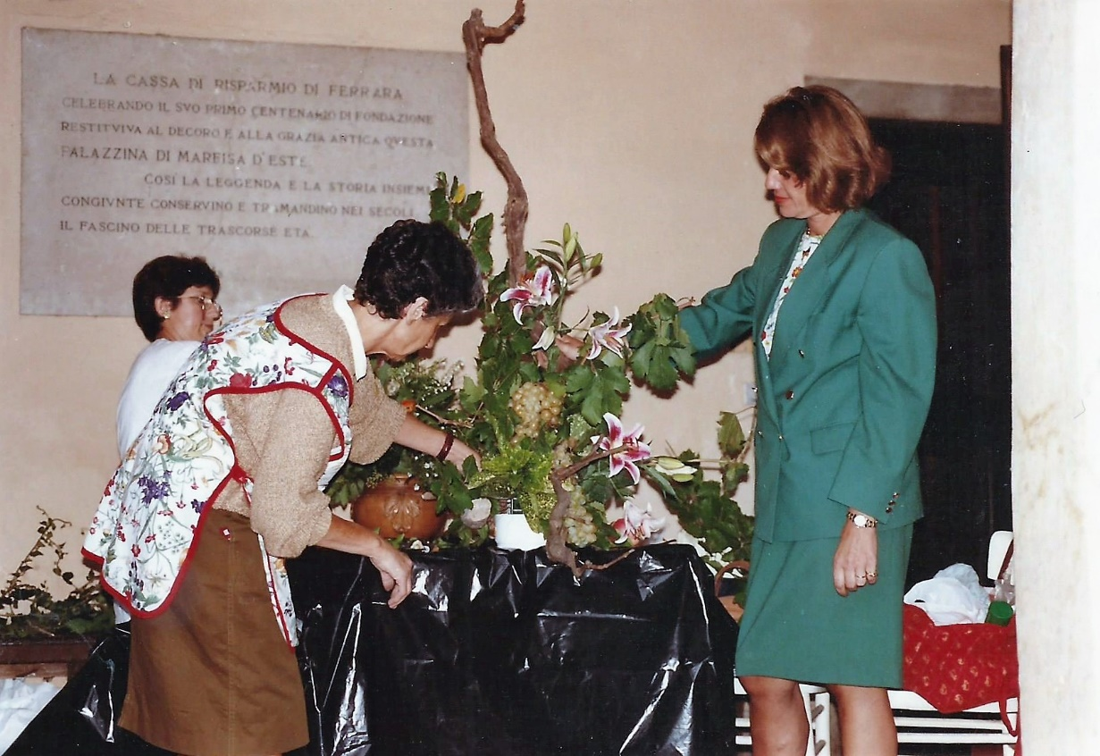
1992- Un momento della Mostra con Maria Teresa Giovannini Mayr e le allieve della scuola SIAF. Foto di Luca Massenzio Palermo

IL MAESTRO EMANUELE TAGLIETTI …La sensibilità cromatica e la grande passione le aveva da sempre. Erano innate.
Nel nostro primo incontro mi raccontò che fin da ragazza le sarebbe piaciuto seguire studi artistici ma, come spesso succede, le cose andarono diversamente. Poi con l’insegnamento, la famiglia ed una grande casa da gestire, l’idea di dipingere fu accantonata fino alla conquista di una sua libertà. Non era a digiuno di pittura: alcuni acquerelli giovanili mostravano una spiccata predisposizione per il disegno, la ricerca delle proporzioni ed il gusto per gli accostamenti cromatici. Desiderava imparare la tecnica ad olio ed era molto esigente sui dettagli. Per me un’esperienza impegnativa e di grande soddisfazione.
Il nostro “Studio” era una bella sala al piano terra con una grande portafinestra che dava sul giardino dalla quale entrava una luce magica. I suoi dipinti prendevano forma e colore proprio qui. Quando arrivavo, la composizione da ritrarre era già allestita, era perfetta. Aveva la capacità di trovare il giusto equilibrio tra la magia di quella luce e la concretezza degli oggetti che lei amava. Dopo circa un anno di lavoro impegnativo e di grande soddisfazione per entrambi. Maria Teresa continuò a dipingere da sola, perfettamente padrona della tecnica. La sensibilità cromatica e la grande passione le aveva da sempre. Erano innate.
CATERINA MAYR Breve storia di una mamma “Pittrice”
Mamma aveva manifestato fin da ragazzina interesse per il disegno a matita e ad acquerello con soggetto elementi di natura, ma non ne aveva mai approfondito la tecnica. Una volta libera da altri impegni, ha deciso di prendere lezioni di pittura applicando la tecnica ad olio. Ha iniziato a fare i quadri intorno al tema "tegami di rame" poi, affinando esercizi ed esperienza, è passata a soggetti con riflessi e particolarità complesse come i vasi di vetro. Tutte le scene dei dipinti ritraggono oggetti realmente presenti a casa nostra che mamma sceglieva con cura, fotografava, poi appendeva la foto a fianco del cavalletto e dipingeva. Di solito pitturava i suoi quadri nella stanza che dà sul giardino al piano terra; è molto lieto il ricordo di mamma che dipinge perché si associa ad un periodo per lei particolarmente sereno. Lei stessa diceva che poteva dipingere solo se era tranquilla; passava ore seduta e rifletteva. Il periodo in cui ha dipinto i quadri in mostra è durato dai tre ai cinque anni; è comunque terminato con la morte di papà. Abbiamo tutti insistito, e molto, affinché riprendesse successivamente a coltivare quella sua profonda passione. Non ci siamo riusciti.
RICCARDO MAYR … la passione viva per l’arte che respiro ogni giorno la devo a lei, in qualche modo quindi respiriamo ancora assieme.
Ricordo come fosse ieri quando mia madre riprese in mano i pennelli, alla metà degli anni Novanta.
Sapevo del suo spiccato interesse per l’arte visiva, frequentava mostre, acquistava libri d’arte, ne discuteva con amici, tuttavia il suo interesse a cimentarsi con la pittura ad olio mi sorprese. Per lei incominciare a dipingere a olio a distanza di tanti anni dagli acquerelli giovanili, guidata inizialmente dal Maestro Emanuele Taglietti, era una cosa seria, lo si notava dalla meticolosità con cui affrontava ogni fase della genesi che porta all’opera finita. Spendeva tanto tempo a cercare i soggetti giusti, cose e fiori dalle forme e tonalità studiate accuratamente, per poi comporre il tutto su un tavolo; poi le foto, le stampe e gli ingrandimenti su carta che sarebbero serviti per tracciare i contorni guida sulla tela. Ho passato molti pomeriggi vicino a lei ad osservare dipinti nel momento in cui prendevano forma. Oggi posso dire con certezza che, grazie a lei e a quelle ore trascorse insieme dinanzi al cavalletto, scoppiò in me l’interesse per l’arte, sia l’antica che, in modo particolare, la contemporanea, prima come fruitore e poi come autore. Se è vero che qualche cosa dei genitori si tramanda ai figli, seppure con le fisiologiche differenze di attitudine, la passione viva per l’arte che respiro ogni giorno la devo a lei. In qualche modo quindi respiriamo ancora assieme.
PAOLA RONCARATI … dipingere la ‘natura silenziosa’
Collega e amica, abbiamo condiviso memorabili esperienze, mosse dall’amore per la natura, per la storia del giardino, per l’attenzione al paesaggio e alla cultura dei fiori. A Maria Teresa debbo l’iscrizione al Garden Club e l’affinamento della sensibilità per temi in lei già fortemente radicati. Ricordo alcuni tra gli indimenticabili viaggi in cui mi trascinò il suo entusiasmo: a Lanzarote, per visitare nel 1998 il ‘Jardin de cactus’ un memorabile giardino di enormi piante succulente dentro un cratere che, nel 2017, ha vinto il Premio Internazionale Carlo Scarpa per una specificità che a lei non era sfuggita; a San Francisco mi condusse al Japanise Tea Garden (il più antico giardino giapponese degli Stati Uniti) e ad Hong Kong ai Giardini cinesi ‘spirituali’. Mentre gli occhi si arricchivano della vista di capolavori della mano dell’uomo, si chiariva l’indissolubilità di intrecci tra territorio e paesaggio, tra natura e cultura. È del 2000 il dono di un volume sulla Natura Morta, con affettuosa dedica: ‘A un’amica carissima che condivide con me molte passioni’. Inorridiva di fronte alla traduzione ‘natura morta’ (di sapore controriformistico) dell’inglese still-life, preferendo la più eloquente e amabile ‘vita silenziosa’. Molte mostre visitammo in tema: la pittura gentile di Giovanna Garzoni, i cataloghi di frutti magnificamente dipinti da Bartolomeo Bimbi, la grande pittura del Seicento olandese e fiammingo, i Vermeer della Frick Collection di New York: irretivano i suoi occhi quei dipinti di interni sobri e silenziosi, con oggetti in primo piano accostati da forme, luce e colori frutto di una conquistata libertà politica e religiosa dei Paesi Bassi calvinisti da una Spagna secentesca, la cui cupezza pittorica Maria Teresa aborriva. Ammirammo quadri fiamminghi in una mostra di antiquariato a Modena; si soffermò su dettagli e quotazioni, sognando –mi confessò- di possederne uno. Fu quel desiderio inappagato a motivare la dedizione, una volta libera dal lavoro, alla pittura di quadri simili, ispirati a quell’affascinante Seicento laico, ma prodotti dalla sua fantasia e dal suo pennello ?...

Ultima pagina pieghevole“L’Italia possiede il sessanta per cento delle opere artistiche di tutto il mondo, non possiamo non sensibilizzare i giovani ad uno sguardo più attento verso il nostro patrimonio. Nei programmi scolastici andrebbe sempre inserita la storia dell’arte”.
(Maria Teresa Giovannini Mayr)

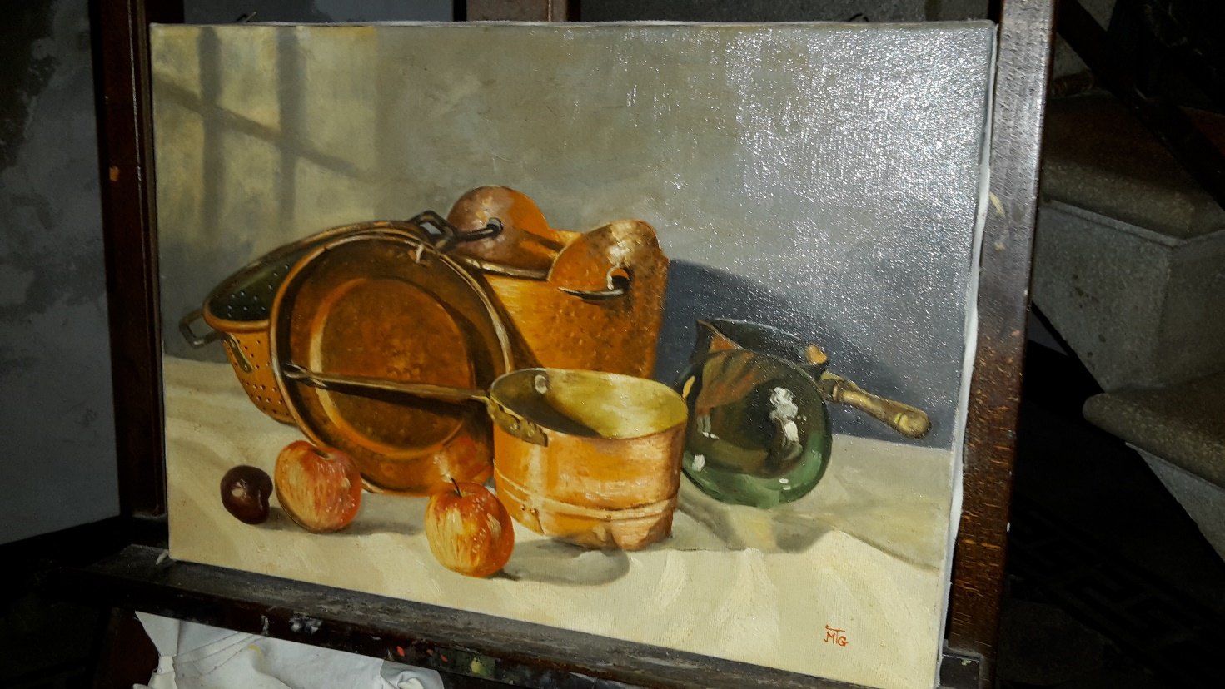

Maria Teresa Giovannini Mayr-Senza titolo. Olio su tela

Il Garden Club ringrazia Maurizio Bonora per l’impegno assunto nell’allestimento della mostra , nel ricordo dell’amica Maria Teresa.

